I Fill in the blanks. (20 points, 1 point for each blank)
- The hydraulic system can be divided into five logical segments, they are 、 、 、 and working oil.
- Please write out three hydraulic auxiliary components: 、 、 .
- The three basic motion equations to describe the dynamics laws in flowing fluid are 、 、 .
- According to Reynolds test, the main states of fluid flow are and in a pipe.
1．power input segment power output segment control elements assistant element
2．accumulator filter reservoir (piping or seals)
3．Equation of continuity (conservation of mass) Bernoulli equation (conservation of energy) Equation of momentum (conservation of momentum)
4．laminar turbulent
5 液压调速回路分为（ ）、（ ）和（ ）三类。
容积 节流 容积节流
6 液压系统的主要的能量损失类型分为-------和-------，第一种为液体流过液压管道造成的损失，第二种为流过阀门等的损失。
沿程压力 局部压力损失
7 主要的压力控制阀为----，-----，压力继电器，和---------。
溢流阀 减压阀 顺序阀
II Short answer question items. (20 points, 5 points for each)
- 什么是齿轮泵的困油现象，以及其解决办法?

- What is the delivery of hydraulic motor? 解释马达的容积效率和机械效率?

- The basic conditions that make up a hydraulic pump.

- Please write out the differences between pilot operated relief valves and pilot operated pressure reducing valves.
3.1理想液体在下图水平管中向右流动，出口与大气相通。v₁=3m/s，d₁=80mm，d₂=50mm，取α=1，液体密度为900kg/m³，所有损失忽略不计。试求：
- 水平管截面1-1处流量q是多少？(3分)
- 水平管出口流速v₂是多少？(3分)
- 水平管截面1-1与截面2-2的压力差Δp是多少？(4分)
［解］（1）由液体流量方程可得：
(2分)
(1分)
（2）由液体连续方程可得：
(1分)
所以： (1分)
所以： (1分)

（3）以1-1面及2-2面列写伯努利方程，则有
(2分)
所以：截面 1-1与截面2-2的压力差
(1分)
所以 ： (1分)
3.2如图所示三种结构形式的液压缸，活塞和活塞杆直径分别为D、d，如进入液压缸的流量为q，压力为p，试分析各缸产生的推力、速度大小及运动方向。(10分)

3.2
（a）推力 (1分) 速度： (1分) 运动方向：缸体向左 (1分)
（b）推力 (1.5分) 速度： (1分) 运动方向：缸体向右 (1分)
（c）推力 (1分) 速度： (1.5分) 运动方向：缸体向右 (1分)
2. 如图所示的回路中，液压缸无杆腔面积A=50cm²，负载FL=10000N，各阀的调定压力如图所示，试确定（5分）
（1）在活塞运动时A、B两点的压力；
（2）活塞运动到终端停止时A、B两点的压力。
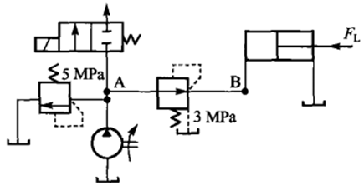
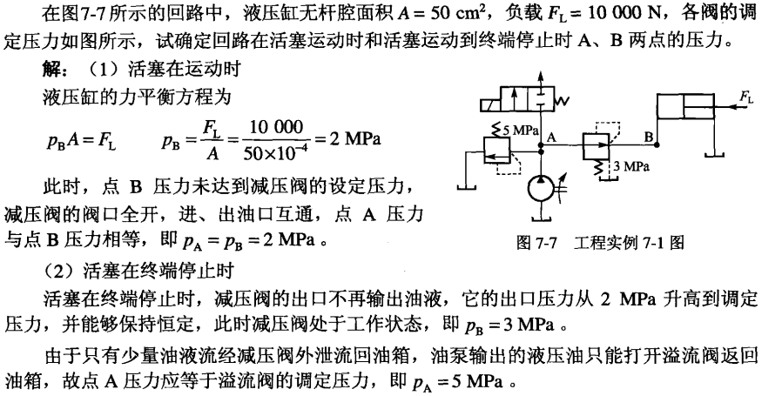
四：回路
IV Diagramming question. (10 points)
Please write the name of basic hydraulic circuits (8 points) and hydraulic components (12 points).
（1） （2）
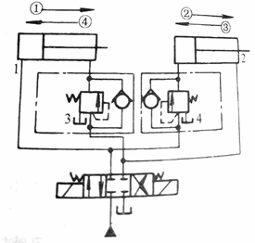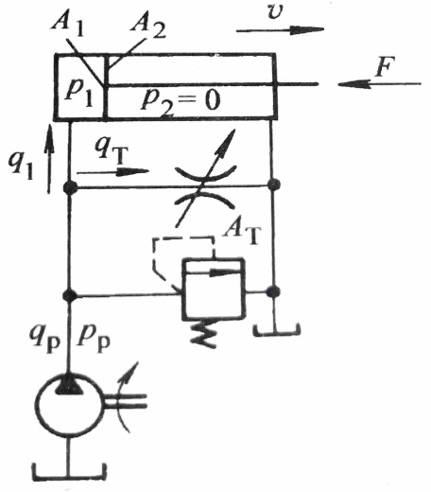
C
B
A
A
C
B

Hydraulic basic circuit |  |  | Hydraulic basic circuit
Component A |  |  | Component A
Component B |  |  | Component B
Component C |  |  | Component C
Hydraulic basic circuit
Component A
Component B
Component C

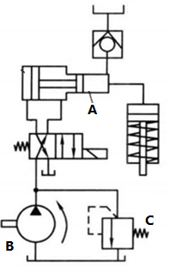

增压回路 溢流阀 增压缸 液压泵

四、Diagramming question. (10 points)

（1）
Hydraulic basic circuit | Sequence action circuit
Component A | Non-return valve (Check valve)
Component B | Sequence valve
Component C | Three-position, four-way directional control valve

（2）
Hydraulic basic circuit | Bypass throttle speed-regulating circuit
Component A | Hydraulic cylinder
Component B | Throttle valve
Component C | Reservoir
四、图示液压系统中，泵1为小流量泵，泵2为大流量泵，执行元件9可实现“快进→工进→快退”的自动工作循环，请读图并回答以下问题。（20分）
- 系统如何实现快进动作？此时油路中油液的流动路径是什么？所采用的基本回路名称是什么？
- 系统如何实现工进动作？此时油路中油液的流动路径是什么？所采用的基本回路名称是什么？
- 系统如何实现快退动作？此时油路中油液的流动路径是什么？

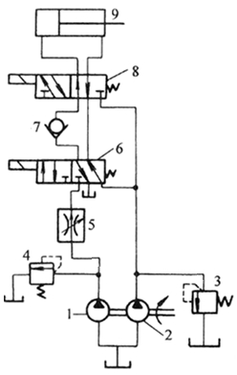

四、（20分）

答：
- 当二位五通电磁换向阀8左端电磁铁通电时，液压缸由双泵中的大流量泵2供油并作差动快进。此时进油路为：液压泵2二位五通电磁换向阀6（右位）二位五通电磁换向阀8（左位）液压缸9左腔。回油路为：液压缸9右腔二位五通电磁换向阀8（左位）二位五通电磁换向阀6（右位）二位五通电磁换向阀8（左位）液压缸9左腔。所采用的的基本回路为差动连接及双液压泵供油快速运动回路。
- 使二位五通电磁换向阀6左端电磁铁通电，二位五通电磁换向阀8左端电磁铁断电，此时大流量泵2进入液压缸9的油路被切断，而小流量泵1及调速阀5接入回路，系统进入工进动作。此时，进油路为：小流量泵1调速阀5二位五通电磁换向阀6（左位）单向阀7二位五通电磁换向阀8（右位）液压缸9左腔。回油路为：液压缸9右腔二位五通电磁换向阀8（右位）二位五通电磁换向阀6（左位）油箱。所采用的的基本回路为进油节流调速回路。
- 使二位五通电磁换向阀6和二位五通电磁换向阀8的左端，液压缸9即由大泵2供油快退。此时进油路为：大流量泵2二位五通电磁换向阀8（左位）液压缸9右腔。回油路为：液压缸9左腔二位五通电磁换向阀8（左位）二位五通电磁换向阀6（左位）油箱。

